Интеграция базы данных Oracle с базой Wordpress

1. Подключиться к БД Oracle 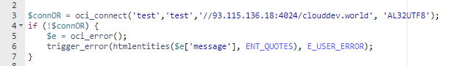
2. Подключиться к БД Wordpress 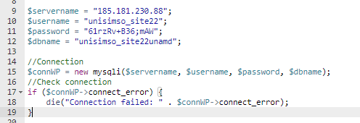
3. Добавить эту функцию: 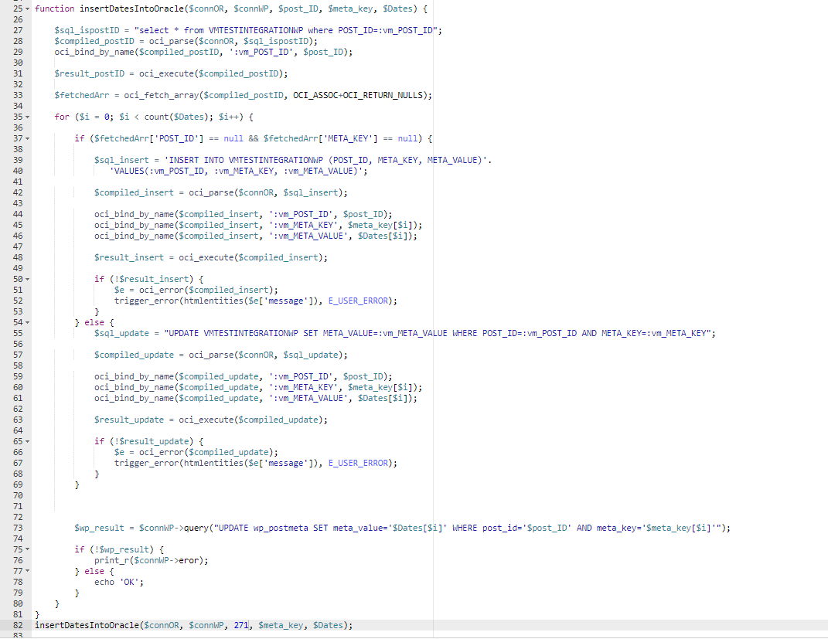
4. Функция принимает в качестве параметров: $connOR – подключение к Oracle, $connWP – подключение к WP, $post_ID – идентификатор поста в WP, $meta_key – ключ метабокса выбранного поста, $Dates – контент метабокса (здесь: даты ближайших собеседований).
5. Выбираем в базе Oracle строки с передаваемым в функцию ID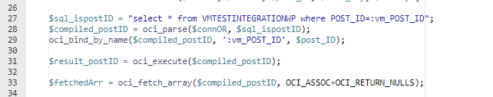
6. Пробегаемся в цикле по массиву с датами 
7. Делаем проверку: Если строки выбранные в 5 шаге существуют в базе Oracle, то делаем update, если этих строк еще нет, то добавляем их.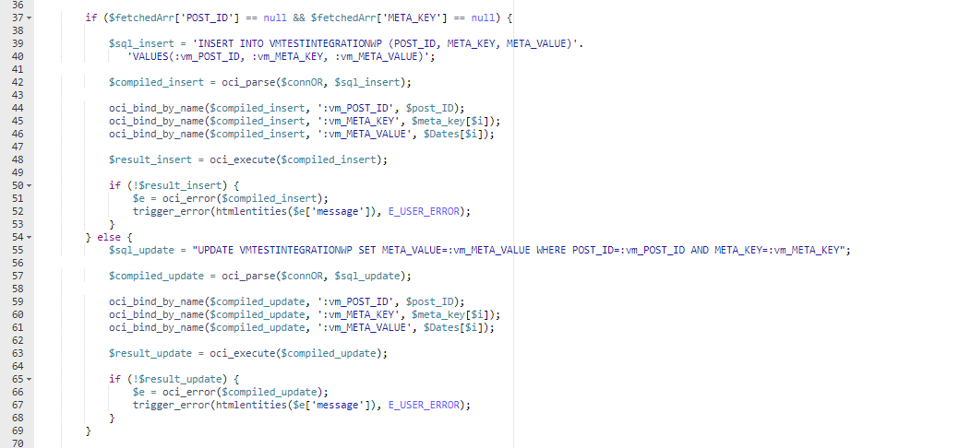
8. Делаем update в базе Wordpress по текущему ID и meta_key 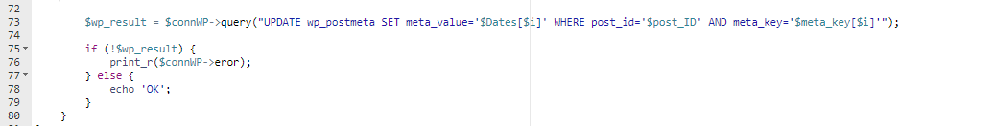
9. Прежде чем добавлять данные в базу Oracle, нужно сначала создать нужные посты и метабоксы в админке вордпресса.